***Непосредственно - образовательная деятельность***

***«Спасибо зима, что снега принесла»***

***Возраст детей 6 – 7 лет***

***Интеграция образовательных областей:***

Коммуникация, Познание, Социализация, Здоровье, Художественное творчество.

***Тип непосредственно-образовательной деятельности:*** обобщение-закрепление.

***Цель:*** расширение и закрепление знаний детей о зиме и зимних явлениях.

***Программные задачи:***

***Образовательные:***

обобщить и систематизировать знания детей о зиме, уточнить признаки зимы; учить подбирать однокоренные слова; обогащать и активизировать словарный запас детей; понимание и употребление в речи слов – синонимов; познакомить с природным явлением «снегопад», причинами его возникновения;

***Развивающие:***

способствовать развитию памяти, внимания, воображения, логического мышления, творческих способностей;

***Воспитательные:***

воспитывать познавательный интерес к окружающему миру, любовь к родной природе, отображать представление в изобразительной деятельности, умение дружно работать в коллективе.

***Планируемые результаты:*** имеет представление о красоте зимней природы; умеет поддерживать беседу; сопровождает творческо – познавательные игры эмоциональной речью, активно занимается словотворчеством, проявляет творчество и фантазию в изобразительной детской деятельности.

***Предварительная работа:*** рассматривание иллюстраций и беседы о зиме, зимних явлениях, зимних развлечениях, наблюдение на прогулке за зимними явлениями, чтение художественной литературы, разгадывание загадок.

***Материалы:*** снежинка, картинка – загадка, мультимедийная презентация, снежок, салфетки бумажные белые, запись музыки «Танец снежинок» из произведения «Щелкунчик», бумага для рисования, кисточки, гуашь голубого цвета, стаканчики для воды, салфетки

***Содержание организованной деятельности:***

- Добрый день, добрый час.

Как я рада видеть вас.

Вправо – влево повернулись

И друг другу улыбнулись!

Воспитатель обращает внимание детей на снежинку за окном.

- Кто ее мог прислать? *(Снегурочка, Дед Мороз, Снежная королева, Снеговик…)*

- Ребята, я думаю, это Снеговик, которого мы слепили на прогулке. Он еще приготовил вам загадку. Посмотрите внимательно на картинку и скажите, какого предмета не хватает?

Снежинка, санки, снеговик;

Снеговик, снежинка, санки;

Санки, снеговик, …

|  |  |  |
| --- | --- | --- |
| C:\Users\Валя\Desktop\0901a7bb2acace650f90e8931a12e53c.jpg | F:\зимушка- зима\i (8).jpg | F:\зимушка- зима\81112071_d8b08c0f0dba.jpg |
| F:\зимушка- зима\81112071_d8b08c0f0dba.jpg | C:\Users\Валя\Desktop\0901a7bb2acace650f90e8931a12e53c.jpg | F:\зимушка- зима\i (8).jpg |
| F:\зимушка- зима\i (8).jpg | F:\зимушка- зима\81112071_d8b08c0f0dba.jpg | ? |

- Правильно, снежинки. Посмотрите на картинку – санки, снеговик, снежинка, значит о каком времени года пойдет речь?

- Правильно, о зиме. Какие зимние месяцы вы знаете? *(декабрь, январь, февраль)*

- Ребята, вы любите зиму? Я люблю. За то, что она снежная. А вы за что? Еще я люблю за то, что можно кататься на коньках. А вы за что?

- А без чего не бывает зимы? *(Без снега)*

- Зимой, действительно все покрыто снегом. Какой бывает снег? *(белый, пушистый, серебристый, скрипучий, рыхлый и т.д.)*

- А что можно сказать про зиму, какая она*? (снежная, холодная, суровая, морозная, ветреная, лютая, студеная…)*

- Давайте разделимся на команды и поиграем в игру ***«Придумай слово»***.

Команда девочек подбирает однокоренные слова к слову ***зима*** *(зимний, зимушка, зимовать, зимовье, перезимовать, зимник…)*, а команда мальчиков подбирает однокоренные слова к слову ***снег*** *(снежок, снежинка, снеговик, Снегурочка, подснежник, снегирь…)* За каждое названное слово команда получает снежинку.

- Все старались, и снежинок получилось поровну.

- Посмотрите, ребята, сколько от слова снег произошло много других слов. Давайте поиграем с этим словом. Я буду читать стихотворение, а вы добавляйте слова, связанные со словом «***снег***»:

Тихо, тихо, как во сне,

Падает на землю**…(Снег.)**

С неба все скользят пушинки –

Серебристые**…(Снежинки.)**

На поселки, на лужок

Все снижается**…(Снежок.)**

Вот веселье для ребят –

Все сильнее**…(Снегопад.)**

Все бегут вперегонки,

Все хотят играть в **…(Снежки.)**

Словно в белый пуховик

Нарядился **…(Снеговик.)**

Рядом снежная фигурка –

Эта девочка - **…(Снегурка.)**

На снегу-то, посмотри –

С красной грудкой **…(Снегири.)**

Словно в сказке, как во сне,

Землю всю украсил **…(Снег.)**

- Ребята, а чем вы любите заниматься зимой на улице? *(ответы детей)*

-Правильно, зима - веселое время для детских забав. Посмотрите на картинки, и расскажите, чем занимаются дети? *(Показ слайдов «Зимние забавы» и ответы детей)*

* Дети катаются на лыжах;

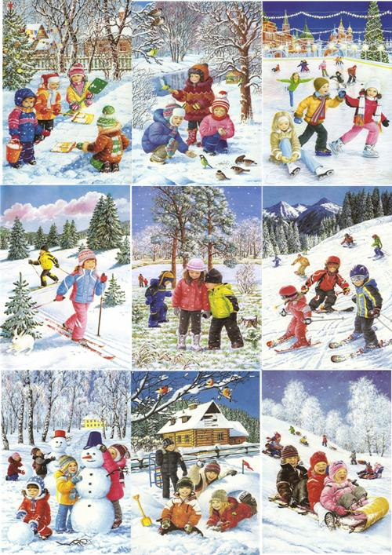

* Дети катаются на коньках;



* Дети лепят снеговика;



* Дети катаются на санках с горки;



* Дети играют в снежки.



- Я вам тоже предлагаю поиграть в игру ***«Снежки»***. Я буду бросать волшебный снежок и говорить слово. А вы должны сказать это слово ласково и бросить снежок мне*. (снег – снежок, зима – зимушка, метель – метелица, снеговик – снеговичок, ветер – ветерок, сосулька – сосулечка, облако – облачко, лед – ледок, снежинка – снежиночка и т.д.)*

- Столько зимних слов мы сказали, что даже холодно стало, давайте погреемся.

***Физкультминутка:***

Ручки в кулачки сожмем

И немножко подождем.

На ладошки мы подуем,

Все снежинки мы с них сдуем.

Каждый пальчик мы возьмем,

Сильно на него нажмем.

Мы ладошки растираем,

И лицо обогреваем.

Растираем лобик тоже,

Теплым стать ему поможем.

Щечки надуваются.

Губки улыбаются.

*(Дети выполняют соответствующие движения)*

- Согрелись? А теперь скажите мне, почему мы не замерзаем на улице? Ведь зима морозная, холодная*? (Надеваем теплую одежду)*

Словесная игра ***«Это правда или нет?»***

- Это правда или нет, что валенки надевают на руки?

- Это правда или нет, что шарфик мы надеваем на шею?

- Это правда или нет, что зимой мы ходим босиком?

- Это правда или нет, что шапка защищает наши уши и головы от холода?

- Это правда или нет, что варежки или перчатки мы надеваем на ноги?

- Вы много знаете о зиме, поэтому загадку эту вы легко отгадаете:

Белые звездочки с неба упали,

Мне на ладошку легли и пропали. *(Снежинки)*

– Правильно, снежинки. Пришла зима. С севера подул студеный ветер, и с неба посыпались снежинки. Кружатся в воздухе и падают на землю – одна красивее другой!

Вот цветок с шестью лепестками; вот звездочка с шестью лучами; вот тончайшая пластинка с шестью гранями!

Побывали ученые в облаках при снегопаде и увидели, как образуются снежинки. Под самолетом крупными хлопьями падал снег, а высоко- высоко в небе всюду мелькали крохотные кристаллики льда. А как только льдинки опускались в тучу, они сразу же становились легкими, нежными снежинками. Маленькие льдинки в высоком небе – это замерзший водяной пар. Он есть повсюду в окружающем нас воздухе. Весной, летом и осенью пар превращается в капли дождя, а зимой – в снежинки. Чем тише морозная погода, тем красивее падающие на землю снежинки. При сильном ветре у них обламываются лучи и грани, и белые цветы и звезды превращаются в снежную пыль. А когда мороз несильный, снежинки скатываются в плотные белые шарики, и мы говорим тогда, что с неба падает крупа. Падая на землю, снежинки лепятся друг к другу и, если нет сильного мороза, образуют хлопья. Слой за слоем ложится снег на землю, и каждый слой сначала бывает рыхлый, потому что между снежинками содержится много воздуха.

– А кто из вас знает, почему хрустит снег под ногами? *(Ответы детей).* Он хрустит оттого, что под тяжестью вашего тела ломаются звездочки и лучи. Идет зима, растут сугробы, и снежный покров постепенно становится плотным.

***Дыхательная гимнастика***

Воспитатель: Возьмите салфетку за уголок и попробуйте подуть на неё, вдох делаем через нос, а выдох через рот, чтобы салфетки у нас слегка взлетали и опустились на ковёр. Это у нас будут большие хлопья снега.

- А сейчас мы с вами превратимся в художников и нарисуем снежинки, только помните, что нет одинаковых снежинок, они все разные.

Вокруг себя повернитесь

И в художников превратитесь.

Дети рисуют снежинки. Во время рисования звучит музыка «Танец снежинок» из произведения П.И. Чайковского «Щелкунчик».

-Посмотрите, какие красивые снежинки у вас получились. Что нового вы узнали о них? Какие снежинки вам больше понравились? *(обсуждение детских работ)*

- Молодцы, ребята, очень много вы знаете о зиме. Как можно поблагодарить зиму? Хочется сказать: «Спасибо зима, что снега принесла».

***Литература***

1. Шадрина Л.Г., Фомина Е.П. Развиваем связную речь. Методические рекомендации. – М.: ТЦ Сфера, 2012. – 128 с. (Библиотека Воспитателя). (7)
2. Детский сад. Все для воспитателя! №1 (25) январь 2014
3. Развитие речи: конспекты занятий в подготовительной группе

авт.-сост. Л. Е. Кыласова. - Волгоград: Учитель, 2008. 332с.

1. Л.Г. Горькова, А.В. Кочергина, Л.А. Обухова «Сценарии занятий по экологическому воспитанию дошкольников»
2. Бондаренко, А.К. Дидактические игры в детском саду: кн. для воспитателя лет. сада / А.К. Бондаренко - 2-е изд., дораб. - Мл Просвещение, 1991. - 160 с.
3. Интернет - ресурсы

